樂善堂楊仲明學校
數學科二年級自學工作紙（一）
姓名： | _______________ ( ) | 日期： | _______________
班別： | _______年級_______班 | 成績： | _______________

算算看。
8 1
3 4

–
1 8

–
7 8
6

–
4 9

–
4 7
2 4

–
2 1

–
1. 2. 3.


4. 67 – 13 – 35 = 5. 90 – 53 – 26 =
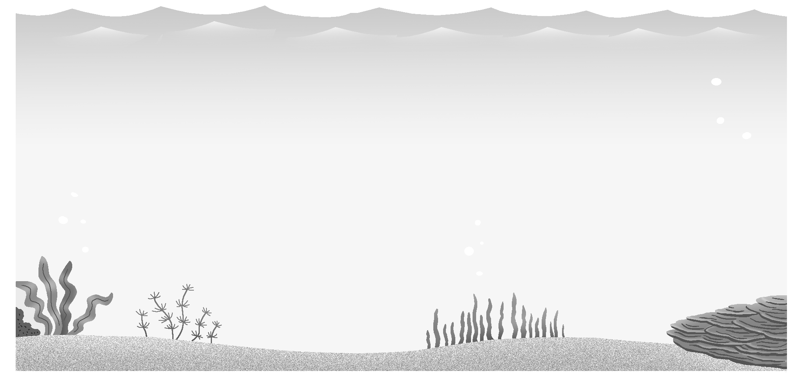
6. 把結果相同的 填上相同的顏色。
41 – 25
54 – 36
60 – 20 – 7
93 – 62 – 13



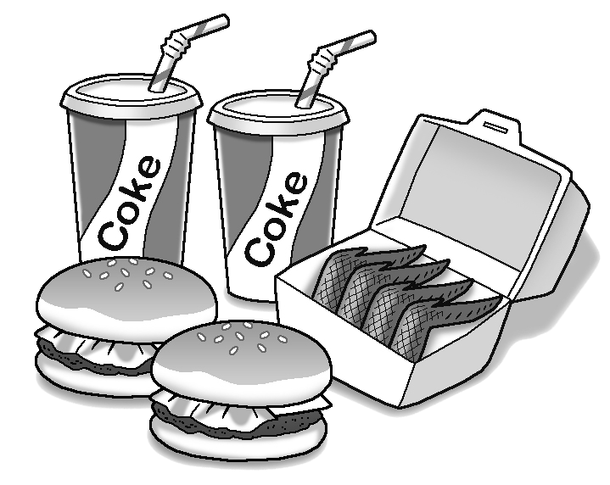
快餐店
漢堡包餐
19 元
開心套餐
28 元
二人套餐
54 元
列式計算下列各題。

7. 漢堡包餐和二人套餐相差多少元？
__________________________
__________________________
漢堡包餐和二人套餐相差 ____ 元。

8. 快餐店有漢堡包 65 個，其中 27 個是牛肉漢堡包，16 個是豬柳漢堡包，其餘的都是雞肉漢堡包。雞肉漢堡包有多少個？
__________________________
__________________________
__________________________
____________ 有 ________。

9. 文俊付 90 元買開心套餐和二人套餐各一個後，還有多少元？
__________________________
__________________________
__________________________
__________________________

